UI仕様：ギルド

修正履歴
2006/07/11：アカデミー情報画面、アカデミー参加画面の画面タイトル指定ミスを修正
2006/07/07：アカデミー情報画面、アカデミー参加画面を追加
2006/07/05：依頼請負画面に勅命クエストの場合を追加
2006/03/23：依頼請負画面に「発見済み」「カード入手済み」アイコンの表示を追加
2006/01/29：専門スキル仕様、副官仕様追加による、スキル習得画面、スキル忘却画面、転職画面の変更
2005/11/21：大海戦情報画面を「勝利数」から「勝利ポイント」に表示変更、、勝利数詳細情報追加
2005/11/16：依頼請負画面を10件表示分を固定で確保するように変更（以前は職業系統ごとに可変であった）
2005/11/10：依頼請負画面を最大10件表示に変更、クエスト請負時用の警告文・処理を追加、紹介可能数を表示
2005/09/17：大海戦情報画面に連盟国表示を追加、影響度表示を変更、戦績優秀者スチルを変更
※プレオープン開始前の修正履歴は削除

概要
ギルドで行う操作に使用する画面について記述する。

目次
１． 依頼請負画面 5
１－１． 概要 5
１－１－１． 画面 5
１－１－１－１． 通常のクエストの場合 5
１－１－１－２． 勅命クエストの場合 5
１－１－１－３． すでに請け負っている場合 6
１－１－２． 表示に必要なデータ 6
１－１－３． バルーン表示 6
１－２． 画面説明 6
１－２－１． 画面ヘッダ 6
１－２－２． 決定系ボタン 6
１－２－３． 依頼請負用サムネイル 7
１－２－４． クエスト名 7
１－２－５． 期限 7
１－２－５－１． クエストの期限が無効値（期限なし）の場合 7
１－２－５－２． クエストの期限が設定されている場合 7
１－２－６． 紹介可能数 7
１－２－７． 発見済みアイコン 7
１－２－８． カード入手済みアイコン 7
１－２－９． 請負場所 7
１－２－１０． 依頼内容 7
１－２－１１． 報酬額 7
１－２－１２． 難易度 7
１－２－１３． 必要スキル 7
１－２－１４． 勅命情報 8
１－２－１５． クエスト請負中警告 8
１－３． 操作説明 8
１－３－１． 依頼請負用サムネイル 8
１－３－２． 「決定」ボタン 8
１－３－２－１． 必要スキルを１つでも満たしていない場合 8
１－３－２－２． 必要スキルを全て満たしている場合 8
１－３－３． 「戻る」ボタン 8
２． 報酬画面（フロー） 9
２－１． 概要 9
２－１－１． 画面 9
２－１－２． 表示に必要なデータ 9
２－１－３． バルーン表示 9
２－１－４． 詳細情報ウィンドウ表示 9
２－２． 画面説明 9
２－３． 操作説明 9
３． スキル習得画面 10
３－１． 概要 10
３－１－１． 画面 10
３－１－２． 表示に必要なデータ 10
３－１－３． バルーン表示 10
３－１－４． 詳細情報ウィンドウ表示 10
３－２． 画面説明 10
３－２－１． 画面ヘッダ 10
３－２－２． 決定系ボタン 10
３－２－３． スキルリスト 11
３－２－４． 習得数／習得可能数 11
３－２－５． 効果 11
３－２－５－１． スキル説明テキスト 11
３－２－５－２． 必要行動力（自動効果） 11
３－２－６． 習得条件 11
３－２－６－１． 選択中のスキルが未習得で、かつ優遇スキルの場合 11
３－２－６－２． 選択中のスキルが未習得で、かつ専門スキルの場合 11
３－２－６－３． 選択中のスキルが未習得で、かつ優遇スキルでない場合 11
３－２－６－４． 選択中のスキルが習得済みの場合 12
３－２－７． 習得費用 12
３－３． 操作説明 12
３－３－１． スキル選択 12
３－３－２． 「決定」ボタン 12
３－３－３． 「戻る」ボタン 12
４． スキル忘却画面 13
４－１． 概要 13
４－１－１． 画面 13
４－１－２． 表示に必要なデータ 13
４－１－３． バルーン表示 13
４－１－４． 詳細情報ウィンドウ表示 13
４－２． 画面説明 13
４－２－１． 画面ヘッダ 13
４－２－２． 決定系ボタン 13
４－２－３． スキルリスト 14
４－２－４． 習得数／習得可能数 14
４－２－５． 効果 14
４－２－５－１． スキル説明テキスト 14
４－２－５－２． 必要行動力（自動効果） 14
４－２－６． ステータス 14
４－３． 操作説明 14
４－３－１． スキル選択 14
４－３－２． 「決定」ボタン 14
４－３－２－１． 「はい」の場合 15
４－３－２－２． 「いいえ」の場合 15
４－３－３． 「戻る」ボタン 15
５． 転職画面 16
５－１． 概要 16
５－１－１． 画面 16
５－１－２． 表示に必要なデータ 16
５－１－３． バルーン表示 16
５－１－４． 詳細情報ウィンドウ表示 16
５－２． 画面説明 16
５－２－１． 画面ヘッダ 16
５－２－２． 決定系ボタン 16
５－２－３． 転職できる職業 17
５－２－４． 優遇スキル 17
５－２－５． 専門スキル 17
５－２－６． 転職条件 17
５－２－７． 費用・所持金 17
５－３． 操作説明 17
５－３－１． 職業選択 17
５－３－２． 「決定」ボタン 17
５－３－２－１． 「はい」の場合 17
５－３－２－２． 「いいえ」の場合 17
５－３－３． 「戻る」ボタン 18
６． 大海戦情報画面 19
６－１． 概要 19
６－１－１． 画面 19
６－１－２． 表示に必要なデータ 19
６－１－３． 詳細情報ウィンドウ表示 19
６－２． 画面説明 19
６－２－１． 画面ヘッダ 19
６－２－２． 決定系ボタン 19
６－２－３． 大海戦概要表示 19
６－２－４． 総合結果 20
６－２－４－１． 優勢状況表示文字列 20
６－２－４－２． 勝率 20
６－２－４－３． 影響度 20
６－２－５． 勝利ポイント 20
６－２－６． 各大戦戦果優秀者 21
６－３． 操作説明 21
６－３－１． 「戻る」ボタン 21
７． アカデミー情報画面 22
７－１． 概要 22
７－１－１． 画面 22
７－１－２． 表示に必要なデータ 22
７－２． 画面説明 22
７－２－１． 画面ヘッダ 22
７－２－２． 決定系ボタン 22
７－２－３． アカデミー一覧 22
７－２－４． 開催情報 23
７－２－５． 上位入賞者 23
７－３． 操作説明 23
７－３－１． アカデミー選択 23
７－３－２． 「戻る」ボタン 23
８． アカデミー参加画面 24
８－１． 概要 24
８－１－１． 画面 24
８－１－２． 表示に必要なデータ 24
８－２． 画面説明 24
８－２－１． 画面ヘッダ 24
８－２－２． 決定系ボタン 24
８－２－３． アカデミー情報 24
８－２－４． 開催情報 24
８－３． 操作説明 25
８－３－１． 「決定」ボタン 25
８－３－２． 「戻る」ボタン 25

依頼請負画面

概要

画面

通常のクエストの場合
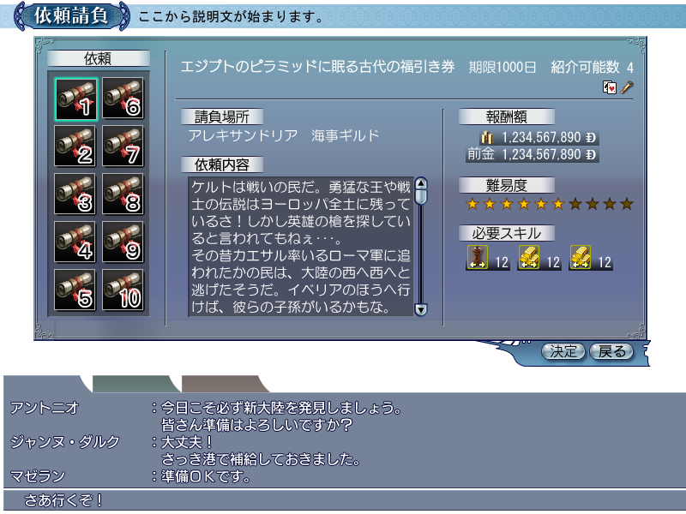

勅命クエストの場合
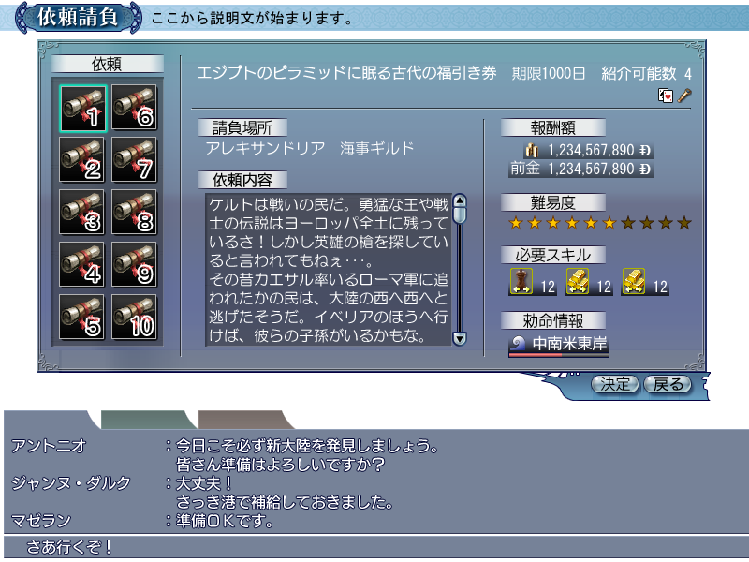

すでに請け負っている場合
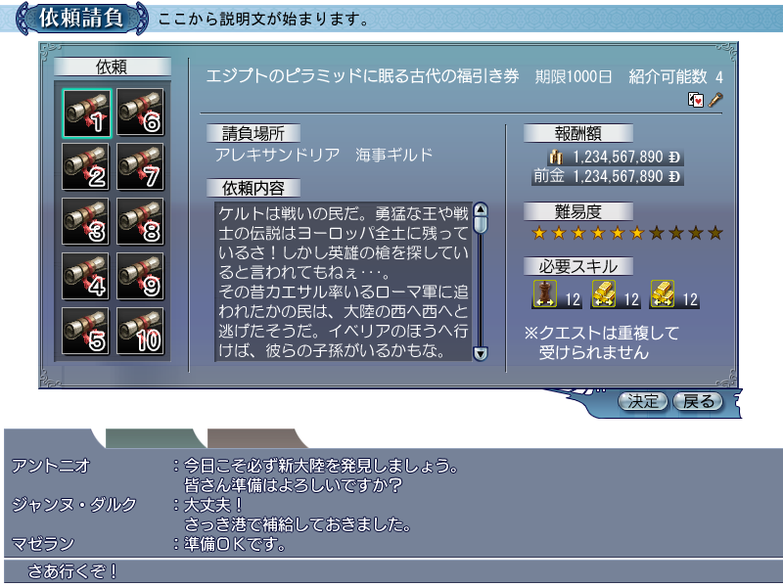

表示に必要なデータ
PCのレベル（レベルに応じて提示数を変更するため）
PCがクエストを請け負っているか否か
そのギルドの提示クエストデータ（最大10件）
提示クエストデータについて、以下の設定データを参照する
クエスト名、期限、請負街、概要テキスト、報酬、前金、難易度、必要スキル（MAX3）
発見クエストの場合、対象発見物の状態（発見済み、カード入手済み）
勅命クエストの場合、目標海域、現在の到達度、目標到達度

バルーン表示
COMMON_QUEST_REWARD：『報酬額』（表示場所：報酬）
%s（スキル名）（表示場所：スキルスチル）
COMMON_DISCOVERY_ALREADY：『発見済み』（表示場所：冒険アイコン）
COMMON_DISCOVERY_CARD_ALREADY：『発見物カード入手済み』（表示場所：発見物カードアイコン）
COMMON_SEA_TARGET：『目標海域』（表示場所：勅命情報の目標海域）
COMMON_ARRIVAL_POINT_DATA：『到達度:$%1$d/$%2$d』（表示場所：勅命情報の到達度）

画面説明

画面ヘッダ
scrtitle_0030_*：『依頼請負』
GUILD_TITLE_CONTRACT_MISSION：『請け負うクエストを選びます』

決定系ボタン
okbutton_0000_**：『決定』
okbutton_0001_**：『戻る』

ただし、PCがクエストを請け負っている場合「決定」ボタンはDisableとなりクリック不可となる。

依頼請負用サムネイル
項目文字列：COMMON_MISSION：『依頼』
そのギルドで選択できる提示クエストの数だけ表示する（最大10件）。最初は１番のクエストが選択されている。

クエスト名
選択されたクエストの【クエスト名】を表示する。

期限

クエストの期限が無効値（期限なし）の場合
COMMON_NO_LIMIT_DAY：『期限なし』

クエストの期限が設定されている場合
COMMON_LIMIT_DATE：『期限%d日』を表示する。

紹介可能数
各依頼の紹介可能数を表示する（COMMON_QUEST_INTRO_NUM_DATA：『紹介可能数 %d』）。
提督で、かつメンバーが自分以外にいる場合のみ白色表示し、そうでない場合、灰色表示する。

発見済みアイコン
クエストが発見クエストで、かつ、その対象発見物をすでに発見している場合、冒険アイコン（pmiother_0003）を表示する（バルーン表示あり）。

カード入手済みアイコン
クエストが発見クエストで、かつ、その対象発見物の発見物カードを入手している場合、発見物カードアイコン（pmiother_0039）を表示する（バルーン表示あり）。

請負場所
項目文字列：COMMON_CONTRACT_PLACE：『請負場所』
請負場所には
【街名】＋【クエスト種類に応じたメッセージ】
を表示する。
【クエストの種類】に応じたメッセージは
【クエストの種類】が 0（ギルド共通）の場合 ：DATA_QUEST_KIND_00：『ギルド共通』
1（冒険者ギルド）の場合：DATA_QUEST_KIND_01：『冒険者ギルド』
2（商人ギルド）の場合 ：DATA_QUEST_KIND_02：『商人ギルド』
3（海事ギルド）の場合 ：DATA_QUEST_KIND_03：『海事ギルド』
4（勅命、その他）の場合：DATA_QUEST_KIND_04：『勅命』

依頼内容
項目文字列：COMMON_QUEST_CONTENTS：『依頼内容』
テキストボックスに【請負時テキスト】を表示。

報酬額
項目文字列：COMMON_QUEST_REWARD：『報酬額』
【報酬】（前金は含まない）
【前金】（COMMON_PREPAYMENT：『前金』）
を表示する。

難易度
項目文字列：COMMON_DIFFICULTY：『難易度』
【難易度】を★（starmark_0000_a）と☆（starmark_0000_b）の数で表示（難易度＝１～１０）

必要スキル
クエストに必要スキルがない場合、表示しない。
項目文字列：COMMON_NEED_SKILL：『必要スキル』
【必要スキル】とその【ランク】（バルーン表示あり）
必要スキルを満たしていない場合、ランクの数字を赤色表示する。

勅命情報
勅命クエストの場合のみ表示する。
項目文字列：COMMON_IMPERIAL_ORDINANCE_INFO：『勅令情報』
勅命の目標海域（アイコンpmiwave_0003と海域名）、および、到達度をバーバーの色：(R,G,B)=(255,128,128)で表示する。

クエスト請負中警告
PCがクエストを請け負っている場合、破棄しない限りクエストを請け負えないため、
GUILD_ERROR_QUEST_DOUBLE：『※クエストは重複して\n 受けられません』
を表示する（「決定」ボタンをDisableにする）。
ただし、勅命クエストの場合、メッセージは表示せず、「決定」ボタンをDisableにするだけにする。

操作説明

依頼請負用サムネイル
クエストが選択されたら、そのクエストの概要情報に表示を更新する。

「決定」ボタン

必要スキルを１つでも満たしていない場合
【MBYesNo】GUILD_YN_QUEST_NO_SKILL：『必要スキルを満たしていませんが…（以下略）』
を表示する。「はい」の場合、このクエストを請け負う処理をしてクエスト情報画面を閉じる。「いいえ」の場合、【MBYesNo】を閉じ、依頼請負画面に戻る。

必要スキルを全て満たしている場合
選択されているクエストを請け負う処理をし、クエスト情報画面を閉じる。

「戻る」ボタン
何もせず、依頼請負画面を閉じる。

報酬画面（フロー）

概要

画面
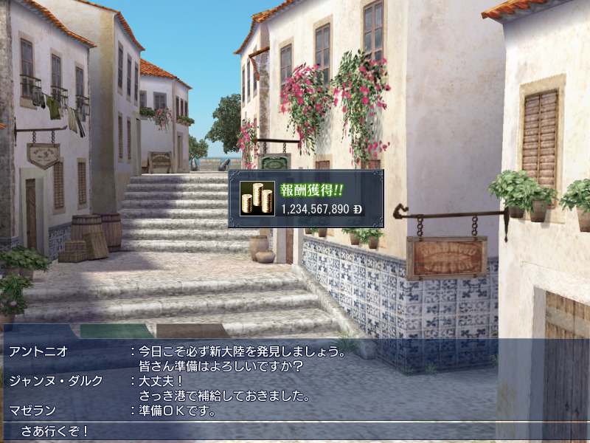

表示に必要なデータ
獲得した報酬額

バルーン表示
なし

詳細情報ウィンドウ表示
なし

画面説明
お金スチル、「報酬獲得!!」テキストＣＧ、獲得した報酬額を表示する。
※フローメッセージ画面であるため、画面タイトルや決定系ボタンは無い。

操作説明
操作はない。

スキル習得画面

概要

画面
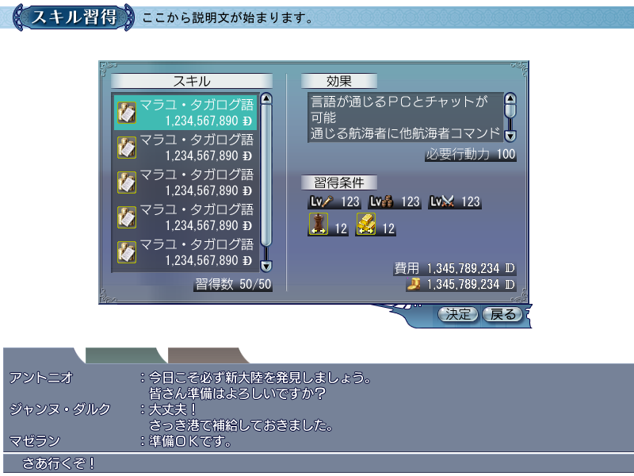

表示に必要なデータ
PCの職業の優遇スキル、専門スキル
対象NPCから習得可能なスキル
習得済みか未習得か、スキル名、説明テキスト、必要行動力、航海者レベル条件（×3）、スキル＆ランク条件（MAX2）、習得費用
所持金

バルーン表示
COMMON_LEVEL_ADVENTURE：『冒険レベル』（表示場所：習得条件の冒険レベル）
COMMON_LEVEL_TRADE：『交易レベル』（表示場所：習得条件の交易レベル）
COMMON_LEVEL_BATTLE：『戦闘レベル』（表示場所：習得条件の戦闘レベル）
%s（スキル名）（表示場所：習得条件のスキルスチル）
COMMON_HOLD_MONEY：『所持金』（表示場所：所持金）

詳細情報ウィンドウ表示
なし

画面説明

画面ヘッダ
タイトル：scrtitle_0031_*：『スキル習得』
説明文：GUILD_TITLE_SKILL_LEARN：『習得するスキルを選んでください。』

決定系ボタン
okbutton_0000_**：『決定』
okbutton_0001_**：『戻る』

「決定」ボタンは以下の条件を満たすときNormal状態となり、クリック可能となる。
条件１：選択したスキルが「未習得」である
条件２：選択したスキルの【習得費用】≦【所持金】
条件３：【現在の習得スキル数合計】＜【習得可能スキル数】

スキルリスト
項目文字列：COMMON_SKILL：『スキル』
NPCから習得できるスキルと、その習得費用をリスト表示する。スキルスチルには優遇スキル、専門スキルにはそれぞれのステータスアイコンを表示する（優遇スキル：pmistate_0004、専門スキル：pmistate_0005）。
翻訳等でスキル名文字列サイズが144を超える場合水平スクロールバーが表示される。
また、習得済みのスキル、習得条件を満たさないスキル、習得に必要な金額を満たさないスキルは、スチルをDisable表記、かつ文字を灰色(R,G,B)=(128,128,128)で表示する（選択することは可能）。
デフォルトは一番上のスキルが選択された状態である。

習得数／習得可能数
文字列：COMMON_SKILL_LEARN：『習得数』
表示データ：%2d/%2d（現在習得しているスキル数, 習得可能スキル数）
【現在習得しているスキル数】≧【習得可能スキル数】の場合、数字を赤色表示する。

効果
項目文字列：COMMON_SKILL_INFLUENCE：『効果』

スキル説明テキスト
スキル説明テキストを表示する。

必要行動力（自動効果）
（Ａ）必要行動力が０の場合
COMMON_SKILL_AUTO：『自動効果』
を表示する。

（Ｂ）そうでない場合
COMMON_NEED_ACTION_DATA：『必要行動力 %3d』（選択しているスキルの必要行動力）
を表示する。

習得条件
項目文字列：COMMON_SKILL_LEARN_CONDITION：『習得条件』

選択中のスキルが未習得で、かつ優遇スキルの場合
優遇スキルアイコンと、文字列（COMMON_SKILL_PRE_NO_CONDTION：『優遇スキル:習得条件免除』）を表示する。

選択中のスキルが未習得で、かつ専門スキルの場合
専門スキルアイコンと、文字列（COMMON_SKILL_SPE_NO_CONDITION：『専門スキル:習得条件免除』）を表示する。

選択中のスキルが未習得で、かつ優遇スキルでない場合
スキル習得に必要な
冒険レベル（必要レベルが0の場合、COMMON_WORD_HYPHEN：『-』を表示）
交易レベル（必要レベルが0の場合、COMMON_WORD_HYPHEN：『-』を表示）
戦闘レベル（必要レベルが0の場合、COMMON_WORD_HYPHEN：『-』を表示）
必要スキルとそのランク（最大２件／バルーン表示あり）
を表示する。
必要レベル、必要スキルを満たしていない場合、それらの数字を赤色表示する。

選択中のスキルが習得済みの場合
COMMON_SKILL_GOT：『※習得済み』
を表示する。

習得費用
選択中のスキルの【習得費用】（文字列：COMMON_COST：『費用』）と、PCの【所持金】を表示する。
選択中のスキルが習得済みの場合は、【習得費用】＝0とする。

操作説明

スキル選択
スキルが選択されたら、そのスキルの情報に表示を更新する。

「決定」ボタン
そのスキルを習得する処理を行い、スキル習得画面を閉じる。

「戻る」ボタン
何もせず、スキル習得画面を閉じる。

スキル忘却画面

概要

画面
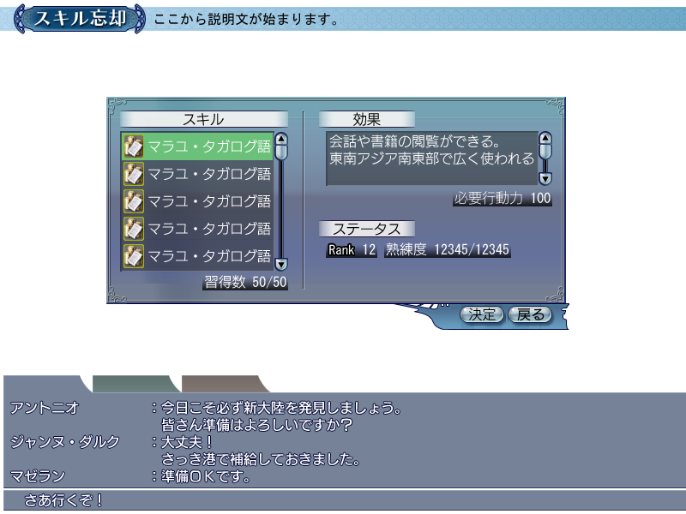

表示に必要なデータ
PCの職業の優遇スキル、専門スキル
習得済みのスキルのスキル名、説明テキスト、必要行動力、ランク、熟練度
スキル習得数

バルーン表示
COMMON_SKILL_RANK：『スキルランク』（表示場所：ステータスのスキルランク表示場所／補正値合計が０の場合に表示）
COMMON_SKILL_RANK_AND_PLUS：『スキルランク（補正値 $%1$d）』（表示場所：ステータスのスキルランク表示場所／補正値合計が０以外の場合に表示）

詳細情報ウィンドウ表示
なし

画面説明

画面ヘッダ
タイトル：scrtitle_0005_*：『スキル忘却』
説明文：GUILD_TITLE_SKILL_FORGET：『忘却するスキルを選んでください』

決定系ボタン
okbutton_0000_**：『決定』
okbutton_0001_**：『戻る』

「決定」ボタンは、選択したスキルが習得済みの場合Normal状態となりクリック可能。選択したスキルが未習得の場合はDisableとなりクリック不可。

スキルリスト
項目文字列：COMMON_SKILL：『スキル』
PCが習得しているスキルを全てリストに表示する。スキルスチルには優遇スキル、専門スキルにはそれぞれのステータスアイコンを表示する（優遇スキル：pmistate_0004、専門スキル：pmistate_0005）。
翻訳等でスキル名文字列サイズが144を超える場合水平スクロールバーが表示される。
デフォルトは一番上のスキルが選択された状態である。

習得数／習得可能数
COMMON_SKILL_LEARN_NUMBER：『習得数 %2d/%2d』
（現在習得しているスキル数, 習得可能スキル数）
を、黒いグラデの下地をつけて表示する。

効果
項目文字列：COMMON_SKILL_INFLUENCE：『効果』

スキル説明テキスト
スキル説明テキストを表示する。

必要行動力（自動効果）
（Ａ）必要行動力が０の場合
COMMON_SKILL_AUTO：『自動効果』
を表示する。

（Ｂ）そうでない場合
COMMON_NEED_ACTION_DATA：『必要行動力 %3d』（選択しているスキルの必要行動力）
を表示する。

ステータス
項目文字列：COMMON_NEED_ACTION：『ステータス』

ランク表示
ランクアイコン
●補正値が0の場合：%2d
●補正値が0でない場合
COMMON_SKILL_RANK_AND_PLUS_DATA：『$%1$2d(+$%2$d)』（【ＰＣの持つスキルランク】，【装備品補正値＋専門スキル補正値＋副官補正値】）

熟練度表示
①ＰＣの持つスキルランクが上限に達している場合
COMMON_SKILL_PROGRESS_MAX：『※最大ランク』

②ＰＣの持つスキルランクが上限に達していない場合
COMMON_SKILL_PROGRESS_DATA：『熟練度 $%1$5d/$%2$5d』
【現在の熟練度】／【ランクアップに必要な熟練度】

※【ランクアップに必要な熟練度】 ＝ 【ランク】×1000

操作説明

スキル選択
スキルが選択されたら、そのスキルの情報に表示を更新する。

「決定」ボタン
【MBYesNo】GUILD_YN_SKILL_FORGET：『スキル「%s」を忘れます。一度忘れると…（以下略）』
を表示する。

「はい」の場合
選択したスキルを忘却する処理を行い、【MBYesNo】とスキル忘却画面を閉じる。

「いいえ」の場合
【MBYesNo】を閉じ、スキル忘却画面に戻る。

「戻る」ボタン
何もせず、スキル習得画面を閉じる。

転職画面

概要

画面
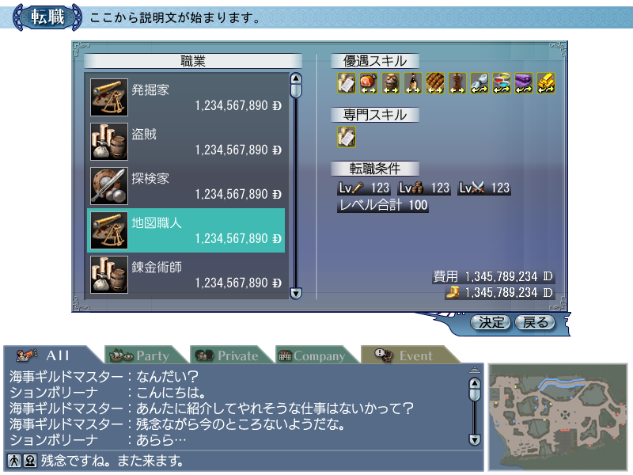

表示に必要なデータ
PCの現在の職業（転職可能職業を参照するために必要）
PCが転職できる職業
職業データ（職業名、系統、優遇スキル、専門スキル、転職条件、転職費用）
PCのレベル
PCの所持金

バルーン表示
%s（スキル名）（表示場所：優遇スキル、専門スキルのスキルスチル）
COMMON_LEVEL_ADVENTURE：『冒険レベル』（表示場所：転職条件の冒険レベル）
COMMON_LEVEL_TRADE：『交易レベル』（表示場所：転職条件の交易レベル）
COMMON_LEVEL_BATTLE：『戦闘レベル』（表示場所：転職条件の戦闘レベル）
COMMON_HOLD_MONEY：『所持金』（表示場所：所持金）

詳細情報ウィンドウ表示
職業説明文（表示場所：職業リスト）

画面説明

画面ヘッダ
タイトル：scrtitle_0032_*：『転職』
説明文：GUILD_TITLE_JOB_CHANGE：『転職する職業を選んでください。』

決定系ボタン
okbutton_0000_**：『決定』
okbutton_0001_**：『戻る』

「決定」ボタンは以下の条件のときにDisableとなりクリックができない。
条件１：選択した職業の転職条件を満たしていない
条件２：選択した職業の【転職費用】>【所持金】

転職できる職業
項目：COMMON_JOB：『職業』
転職できる職業の系統スチルと職業名、その職業に転職するのに必要な費用を表示する。
●スチル：【系統】が 0（冒険）の場合：job_0000（冒険スチル）
1（交易）の場合：job_0001（交易スチル）
2（戦闘）の場合：job_0002（戦闘スチル）

また、前職を選択可能な場合、前職をリストの一番下に表示する（職業の【転職に必要なレベル合計】の高い順にソートする）。
転職条件を満たしていない場合、もしくは、【その職業の転職費用】＞【所持金】の場合、職業名は灰色(R,G,B)=(128,128,128)で表示する（選択は可能で、決定が押せない）。
最初は一番上の職業が選択されている。

優遇スキル
項目文字列：COMMON_SKILL_PREFERENTIAL：『優遇スキル』
選択された職業の優遇スキル（最大10件）のスチルを表示する（バルーン表示あり）。

専門スキル
項目文字列：COMMON_SKILL_SPECIALTY：『専門スキル』
選択された職業の専門スキル（2006/02/22での仕様では1件）のスチルを表示する（バルーン表示あり）。

転職条件
項目：COMMON_JOB_CHANGE_CONDITION：『転職条件』
選択された職業の、
各レベル条件（冒険、交易、戦闘／ただし、0の場合、COMMON_WORD_HYPHEN：『-』を表示する）
合計レベル条件（COMMON_LEVEL_TOTAL：『レベル合計』）
を表示する。
条件を満たしていないパラメータは、数字を赤色(R,G,B)=(255,160,128)で表示する。

費用・所持金
COMMON_COST：『費用』（【所持金】＜【費用】の場合、数字を赤色(R,G,B)=(255,160,128)で表示する）。
所持金（バルーン表示あり）

操作説明

職業選択
リストから転職したい職業を選択する。
転職条件を満たしていない職業は、灰色(R,G,B)=(128,128,128)で表示されるが、選択は可能。
職業が選択されると、優遇スキル、転職条件、費用・所持金を更新する。

「決定」ボタン
【MBYesNo】：GUILD_YN_JOB_CHANGE：『転職すると熟練度が下がる場合があります。\nよろしいですか？』
を表示する。

「はい」の場合
選択された職業に転職する処理を行い、【MBYesNo】と転職画面を閉じる。

「いいえ」の場合
【MBYesNo】を閉じる。

「戻る」ボタン
押されたら、何もせず転職画面を閉じる。

大海戦情報画面

概要

画面
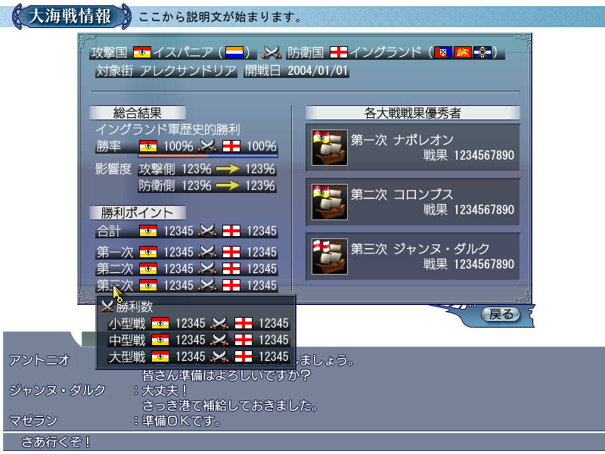

表示に必要なデータ
大海戦クエストデータの
攻撃国、防衛国、大海戦対象街、開催日、対象街に対する両国の影響度、各海戦の勝利数・勝利ポイント（勝率は勝利ポイントから計算する）、各海戦の最も戦果の高いPC名と戦果

詳細情報ウィンドウ表示
各国の影響度変化詳細情報
各国の影響度変化詳細情報

画面説明

画面ヘッダ
タイトル：scrtitle_0089_*：『大海戦情報』
説明文：GUILD_TITLE_GREAT_NAVAL_BATTLE：『大海戦の情報を表示します』

決定系ボタン
okbutton_0001_**：『戻る』

大海戦概要表示
対戦国として左側に攻撃国の国旗と国名、右側に防衛国の国旗と国名を表示する。
文字列：COMMON_COUNTRY_ATTACK：『攻撃国』、COMMON_COUNTRY_DEFENCE：『防衛国』
また、かっこ表示で連盟国の国旗を表示する（かっこ文字列は、COMMON_WORD_LEFT_PAR：『（』および、COMMON_WORD_RIGHT_PAR『）』）。
また、大海戦の対象街（COMMON_TOWN_BATTLE_TARGET：『対象街 $%1$s』）、開催日（COMMON_OPEN_DATE：『開催日 $%1$4d/$%2$2d/$%3$2d』）を表示する。

総合結果
項目文字列：COMMON_BATTLE_TOTAL_RECORD：『総合戦績』

優勢状況表示文字列
攻撃国の勝率に応じ、文字列を表示する。
●大海戦中の場合
【攻撃側の勝率】≦15%：COMMON_BATTLE_SWEEPING_SUPERIOR：『$%1$s軍圧倒的優勢!!』（攻撃国）
16%≦【攻撃側の勝率】≦25%：COMMON_BATTLE_GREAT_SUPERIOR：『$%1$s軍大優勢!!』（攻撃国）
26%≦【攻撃側の勝率】≦35%：COMMON_BATTLE_SUPERIOR：『$%1$s軍優勢！』（攻撃国）
36%≦【攻撃側の勝率】≦45%：COMMON_BATTLE_LITTLE_SUPERIOR：『$%1$s軍やや優勢！』（攻撃国）
46%≦【攻撃側の勝率】≦54%：COMMON_BATTLE_BALANCE：『両軍均衡！』
55%≦【攻撃側の勝率】≦64%：COMMON_BATTLE_LITTLE_SUPERIOR：『$%1$s軍やや優勢！』（防御国）
65%≦【攻撃側の勝率】≦74%：COMMON_BATTLE_SUPERIOR：『$%1$s軍優勢！』（防御国）
75%≦【攻撃側の勝率】≦84%：COMMON_BATTLE_GREAT_SUPERIOR：『$%1$s軍大優勢!!』（防御国）
85%≦【攻撃側の勝率】 ：COMMON_BATTLE_SWEEPING_SUPERIOR：『$%1$s軍圧倒的優勢!!』（防御国）

●大海戦が終了している場合
【攻撃側の勝率】≦15%：COMMON_BATTLE_SWEEPING_WIN：『$%1$s軍歴史的勝利!!』（攻撃国）
16%≦【攻撃側の勝率】≦25%：COMMON_BATTLE_GREAT_WIN：『$%1$s軍大勝利!!』（攻撃国）
26%≦【攻撃側の勝率】≦35%：COMMON_BATTLE_WIN：『$%1$s軍勝利！』（攻撃国）
36%≦【攻撃側の勝率】≦45%：COMMON_BATTLE_LITTLE_WIN：『$%1$s軍辛勝！』（攻撃国）
46%≦【攻撃側の勝率】≦54%：COMMON_BATTLE_DRAW：『引き分け』
55%≦【攻撃側の勝率】≦64%：COMMON_BATTLE_LITTLE_WIN：『$%1$s軍辛勝！』（防御国）
65%≦【攻撃側の勝率】≦74%：COMMON_BATTLE_WIN：『$%1$s軍勝利！』（防御国）
75%≦【攻撃側の勝率】≦84%：COMMON_BATTLE_GREAT_WIN：『$%1$s軍大勝利!!』（防御国）
85%≦【攻撃側の勝率】 ：COMMON_BATTLE_SWEEPING_WIN：『$%1$s軍歴史的勝利!!』（防御国）

勝率
※勝率の計算方法は..\..\詳細仕様\0505大海戦クエスト.doc参照。
文字列：COMMON_BATTLE_WIN_PERCENTAGE：『勝率』
攻撃国の国旗と勝率、防衛国の国旗と勝率を表示する。
勝率は【総合戦闘数】＝０の場合：COMMON_WORD_PERCENTAGE_NO：『---％』
【総合戦闘数】≠０の場合：COMMON_WORD_PERCENTAGE：『$%1$3d％』
となる。表示する数字は、【攻撃国の勝率】、もしくは、１００－【攻撃国の勝率】。

影響度
現状のまま戦闘が終了した場合の影響度の変化を表示する。
※影響度の計算方法は..\..\詳細仕様\0505大海戦クエスト.doc参照。
文字列：COMMON_INFLUENCE：『影響度』
上段に攻撃側（連盟国を含めた合計）の、下段に防衛国（連盟国を含めた合計）の、大海戦前の影響度、→、大海戦後の影響度（大海戦中の場合、このまま大海戦が終わった場合の影響度）を表示する。
COMMON_SIDE_ATTACK：『攻撃側』、COMMON_SIDE_DEFENCE：『防衛側』
各国の影響度変化は詳細情報ウィンドウで表示する。

勝利ポイント
項目文字列：COMMON_BATTLE_WIN_NUM_POINT：『勝利ポイント』
上から
合計（COMMON_WORD_TOTAL：『合計』）の攻撃国、防衛国の勝利ポイント
第一次海戦（COMMON_BATTLE_FIRST：『第一次』）の攻撃国、防衛国の勝利ポイント
第二次海戦（COMMON_BATTLE_SECOND：『第二次』）の攻撃国の、防衛国の勝利ポイント
第三次海戦（COMMON_BATTLE_THIRD：『第三次』）の攻撃国、防衛国の勝利ポイント
を表示する。
各会戦が開始されていない場合勝利数の代わりにCOMMON_WORD_HYPHEN：『-』を表示する。

各大戦戦果優秀者
項目文字列：COMMON_GREAT_NAVAL_BATTLE_RANK：『各海戦戦果優秀者』
スチル（国籍に応じたメンバースチル）、海戦No（COMMON_BATTLE_FIRST：『第一次』／COMMON_BATTLE_SECOND：『第二次』／COMMON_BATTLE_THIRD：『第三次』）、各海戦の戦果No1のPC名とその戦果（COMMON_RESULT_DATA：『戦果 $%1$10d』）を表示する。

操作説明

「戻る」ボタン
大海戦情報画面を閉じ、メイン画面に戻る。

アカデミー情報画面

概要

画面
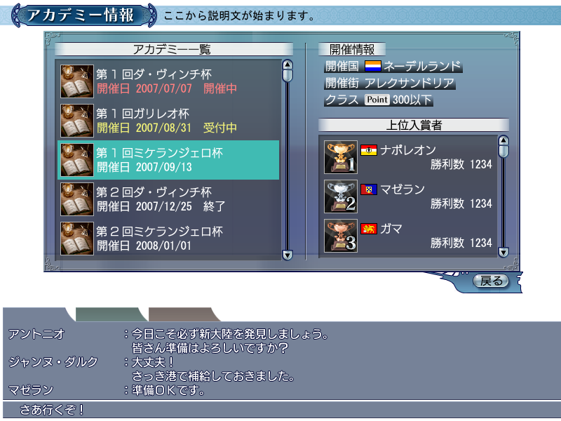

表示に必要なデータ
ワールドに存在しているアカデミーデータ（６件）の、アカデミー名、開催日、状況、開催国（敵対度が変更する対象国）、開催街、開催クラス条件、上位入賞者（５人）の国籍、名前、勝利数

画面説明

画面ヘッダ
タイトル：scrtitle_0127_*：『アカデミー情報』
説明文：GUILD_TITLE_ACADEMY_INFO：『アカデミーの情報です。～』

決定系ボタン
okbutton_0001_**：『戻る』

アカデミー一覧
項目文字列：PRESENTATION_ACADEMY_LIST：『アカデミー一覧』
アカデミー（最大６件）の、スチル、名前、開催日、開催状況を表示する。

開催状況は以下の通り。
受付中の場合 ：COMMON_RECEPTION_NOW：『受付中』
開催中の場合 ：COMMON_OPEN_NOW：『開催中』
終了している場合：COMMON_WORD_END：『終了』
それ以外の場合 ：表示しない

開催状況に応じ、開催日と開催状況文字列を下の色で表示する
受付中の場合：(R,G,B)=(255,192,128)
開催中の場合： (R,G,B)=(255,128,128)
それ以外の場合：通常の白

開催情報
項目文字列：COMMON_HOST_INFO：『開催情報』
開催国（COMMON_COUNTRY_HOST：『開催国』、国旗、国名）、開催街（COMMON_TOWN_HOST_DATA：『開催街 $%1$s』）、クラス（COMMON_CLASS：『クラス』、Pointマーカー、クラス制限文字列）を表示する。
クラス制限文字列は以下の通り。
クラスが無制限の場合 ：PRESENTATION_CLASS_NO_LIMIT：『無制限』
そうでない場合：PRESENTATION_CLASS_LIMIT：『$%1$d以下』

上位入賞者
項目文字列：PRESENTATION_ACADEMY_RANKING：『上位入賞者』
勝利数の多い上位入賞者の、ランキングスチル、国旗、名前、勝利数（COMMON_BATTLE_WIN_ NUMBER_DATA：『勝利数 $%1$4d』）を表示する。

操作説明

アカデミー選択
アカデミー一覧をクリック、もしくは↑↓キーで、アカデミーを選択する。
選択されているアカデミーが変更されたら、アカデミー情報を更新する。

「戻る」ボタン
アカデミー情報画面を閉じ、メイン画面に戻る。

アカデミー参加画面

概要

画面
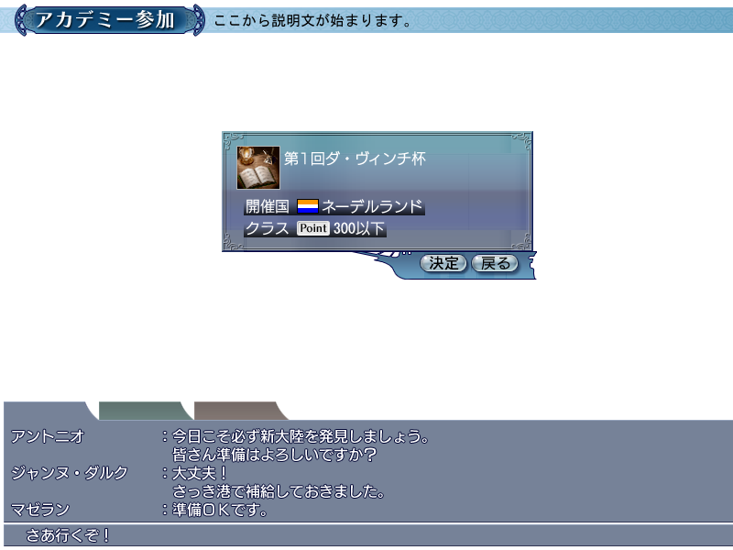

表示に必要なデータ
この街で受付を開始しているアカデミーの、アカデミー名、開催国（敵対度が変更する対象国）、開催クラス条件

画面説明

画面ヘッダ
タイトル：scrtitle_0128_*：『アカデミー参加』
説明文：GUILD_TITLE_ACADEMY_JOIN：『現在受付中のアカデミーに～』

決定系ボタン
okbutton_0000_**：『決定』
okbutton_0001_**：『戻る』

アカデミー情報
アカデミースチルと、アカデミー名を表示する。

開催情報
開催国（COMMON_COUNTRY_HOST：『開催国』、国旗、国名）、クラス（COMMON_CLASS：『クラス』、Pointマーカー、クラス制限文字列）を表示する。
クラス制限文字列は以下の通り。
クラスが無制限の場合 ：PRESENTATION_CLASS_NO_LIMIT：『無制限』
そうでない場合：PRESENTATION_CLASS_LIMIT：『$%1$d以下』

操作説明

「決定」ボタン
このアカデミーに参加する処理を行い、アカデミー参加画面と閉じメイン画面に戻る。

「戻る」ボタン
何もせずアカデミー参加画面を閉じメイン画面に戻る。

－以上－

